Orasele Europei

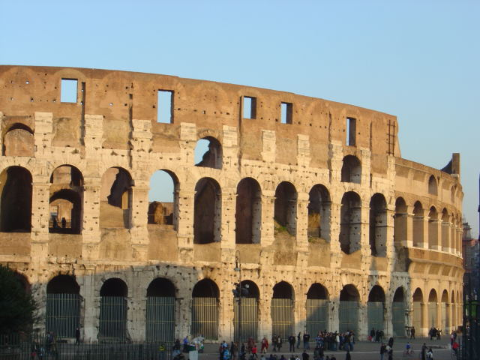
ROMA
Roma, " Cetatea eterna ", fascineaza pe orice turist prin varietatea
sa de monumente si locuri celebre, prin locuitorii sai binevoitori, de
o ospitalitate si politete ce cuceresc pâna si pe cel mai capricios
calator.
Dupa spusa legendei, Roma este cetatea întemeiata de catre Romulus si
Remus în anul 753 înaintea erei noastre si devenita pentru prima oara
capitala la cumpana dintre veacurile al VI-lea si al V-lea înaintea
erei noastre.
Cetatea contemporana a ramas aidoma cu cea antica. Respectul pentru
monumente si pentru propria istorie i-a convins pe edilii capitalei sa
pastreze edificiile vechi asa cum au fost.
Totusi, au aparut numeroase constructii si opere de arta si în zilele
noastre, care se îmbina armonios cu cele vechi si sporesc frumusetea
orasului.
Numeroasele opere de arhitectura, de sculptura, de pictura,palate si
bazilici, statui si vestigii din mai toate timpurile, sunt cunoscute
si renumite în întraga lume. Dintre acestea amintim: Templul Vestei,
Templul Fortunei, Panteonul, Forul si Columna lui Traian, Muzeul
Vaticanului .
Roma este strabatuta de Tibru, de-a lungul caruia se pot admira
frumoase poduri strajuite de statui din marmura alba.
Tot în capitala Italiei îsi are resedinta Papa si aici au loc
numeroase manifestari clerice.
FORUMUL ROMAN
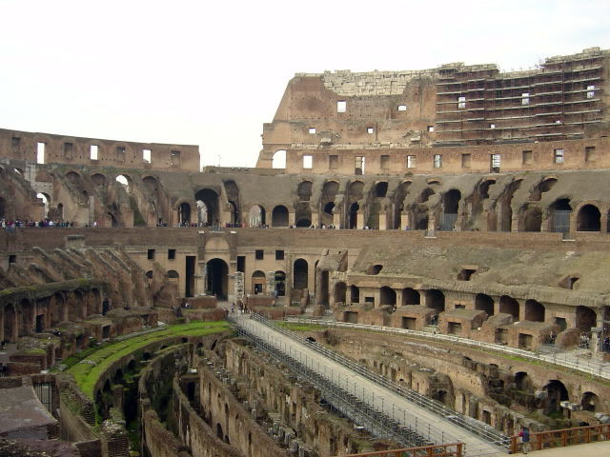
- Biserica Constantina- are 3 arce
- Templul zeitei Vesta (focului) in forma circulara; are 6 vestale ce faceau cu randul la intretinerea jocului sacru. Cele ce lasau focul sa se stinga erau biciuite de preot – pedeapsa. (Fetele numite vestale aveau locuri de onoare in arena, la teatre si in oras. Castitatea lor era cerinta primordiala. Aceasta era des incalcata- imparatul Augustus le alegea prin tragere la sorti iar Domitian a instaurat o pedeapsa- ingroparea de vii a celor nesupuse si omorarea cu pietre a iubitilor lor.)
- Templul lui Castor si Polux- pastrate 3 columne
- Biserica Julia- se tineau procese (cate 4 deodata); are o acustica deosebita si pardoseli cioplite in piatra
- Curia- cea mai bine pastrata cladire din Forum- pentru Senat.
- Rastra- oratorul Cicero se adresa maselor iar dupa moartea sa, in timpul lui Octavian, mainile si capul au fost expuse aici
- Templul lui Saturn- la capatul Viei Sacre- apar 8 coloane ionice- sarbatoarea zeilor numita Satursalia: marea si cea mai vesela sarbatoare din calendarul roman, cand se ofereau daruri, uitandu-se deosebirile dintre stapan si sclav. A fost sarbatoarea transformata de crestini in Craciun.
- Carcera Mamertinica- inchisoare- placa pe perete care aminteste modul in care au murit cei mai faimosi prizonieri romani (spanzuratoare, infometare, torturare, decapitare)
- Carcera a fost locul unde Sf. Petru i-a convertit pe cei care il pazeau. Miraculos, o fantana a izvorat din pamant astfel putand sa ii boteze pe noii crestini.
COLINA CAPITOLIULUI
- se afla Templul lui Jupiter Capitolius - 509 i. H.
- este locul unde italienii au platit tributul lor pentru unificarea Italiei dupa 1400 ani de la separare
- Monumentul lui Victor Emmanuel- 1911- dedicat primului rege al Italiei- stil neoclasic lipsit de rafinament (poreclit si dispretuit „masina de scris” sau „tort de nunta”)
- Michelangelo a ridicat elegantul Campidaglio readucand Capitoliul la statutul de cel mai important centru arhitectural al orasului
- Biserica medievala Santa Maria din Araceli- se urca 124 trepte
- Scarile repale flancate in varf de statuile monumentale Castor si Polux
- In centrul actualei Rome- Piazza Venezia- la baza monumentului lui Vittoriana
-palat- a fost cartierul general al lui Moussolini- tinea discursuri de la balconul palatului- actual gazduieste colectii de picturi, sculpturi, tapiserii.
- Moussolini a daramat vestigii istorice
- Forumul lui Traian- columna
- Colosseumul- construit 79 d.H. cand imparatul Vespatian a secat lacul Casei de Aur a lui Nero.
ARHITECTURA
- Biserica San Clemente- sec XII- pe trei nivele (construita pe o cladire de locuinte din secolul I, peste care s-a construit o biserica in sec. IV)
- Piazza di San Giovanni in Laterana- are cele mai importante cladiri ale crestinatatii
- Obeliscul- cel mai inalt si mai vechi din Roma
- Biserica San Giovanni din Laterana- fondata de Constantin cel Mare
- Scala Santa- se urca de evlaviosi pe genunchi (pe scari ar fi coborat Iisus dupa ce a fost condamnat de Pilat din Pont fiind recuperat de Sf. Elena, mama lui Constantin din Ierusalim.)
- Ghetoul- in vestul Colinei Capitoliului, langa ruinele de la Teatro di Marcello.
- portile ghetoului erau inchise de la apusul soarelui pana la rasarit
- adapostea comunitatea evreiasca- evreii erau nevoiti sa poarte o caciula galbena iar femeile un batic galben, fiind interzise indeletnicirile
- au sinagoga pe malul Tibrului- o placa aminteste ca in urma cu 50 ani- 2000 de evrei din Roma au fost deportati intr-un lagar de concentrare.
- in sud- Piazza Bocca della Verita- leaga doua temple romane- o fantana arteziana in stil baroc. In porticul bisericii de rit bizantin se afla o lespede de marmura care seamana cu o fata umana care este considerata unul din cele mai vechi detectoare de minciuni din lume- legenda- daca un martor mincinos isi introduce mana in gaura din lespede, ii este retezata (originea lespedei- a acoperit un canal de scurgere)
- Circa Massima- intre valea dintre colinele Palatinului si Aventin- 250.000 lacuri- era plin de vanzatori ambulanti, ghicitoare, prostituate
- Terme di Caracalla- 3 bazine- fierbinte, caldut, rece
- au sali de gimnastica, biblioteca, sali de lectura
- au reprezentat un triumf al spiritului public roman
- sunt folosite vara drept teatre de opereta
- Biserica Gesie- 1568- apartine ordinului iezuitilor adepti contrareformei
- stil baroc- imbina arhitectura cu pictura si sculptura pentru a crea o punte de legatura intre aceasta lume si cea de dincolo
- Piazza Colonna- are Coloana di Marco Aurelio (18-93 d. H.). Sixtus V a asezat in varful columnei o statuie a Sf. Pavel iar in varful Columnei lui Traian statuia Sf. Petru
- Poarta Romei- Poarta del Popolo- E- pajiste unde se banuia ca bantuie fantoma lui Nero- pe mormant a crescut un nuc invadat de ciori (demoni)
- Treptele Spaniole- o lume pestrita
- Piazza Barberini- cu fantana del Tritone a familiei Barberini- un marinar robust ce sufla cu putere intr-o cochilie de scoica din care tasneste un gheizer de apa
- astazi gazduieste Galeria nationala de Arte Antice

ATENA
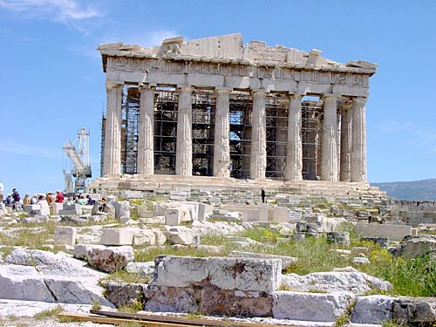
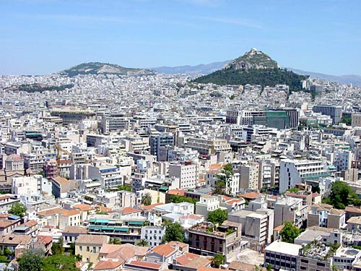
Atena, oras în sud-estul Greciei, capitala si cel mai mare oras al
tarii. Este situata pe colina Attic si este înconjurata cu munti din
trei parti, cei mai mult importanti sunt muntii Párnis, Pendéli, si
Hymettos (Imittós). Doi curenti, râul Kifisós în vest si râul Ilisós
în est, trec prin oras. Atena cu portul ei, Pireu(Pireás), care este
situat la 8 km de sud-vestul Golfului de Saronikós (un intrând în
Marea Egeana), formeaza o regiune metropolitana. Atena domina viata
economica, culturala, si politica din Grecia. În 1996 populatia din
orasul cu suprafata cea mai mare a fost de 3 100 000.
II Orasul CONTEMPORAN
O mare portiune din activitatea greceasca industriala este concentrata
în Atena. Exista fabrici de textile, bauturi alcoolice, sapun, faina,
chimice, produse de hârtie, piele, si ceramica. Turismul este de
asemenea important pentru economie.
În centrului orasului modern este Constitution Square, în apropiere
este cladirea Parlamentului si câteva muzee. Printre institutiile
orasului de educatie înalta sunt si Universitatea Nationala
Capodistrian din Atena (1837), Universitatea Nationala de Tehnica din
Atena(1836), si scolile de arta, afaceri, si agricultura. Atena are
numeroase muzee printre care enumeram: Muzeul National de Arheologie,
Muzeul Bizantin, Muzeul Acropolis, si Muzeul Benaki, cu colectiile lor
remarcabile.
Deasupra Atenei pe colina Acropole vegheaza ruinele civilizatiei
antice grecesti. Cel mai mare templu Parthenonul, a fost construit în
onoarea zeitei patroane a orasului, Atena, în secolul V î.e.n.. În
ciuda deteriorarilor provocate de intemperiile naturii si a
distrugerilor umane, templul a rezistat în timp pâna în zilele
noastre. Desi este opera unui simpozion artistic si desi nu stim care
este contributia concreta ale mâinilor lui Fidias, Parthenonul este
mai mult decât o realitate arhitectonica, este o realizare de un ordin
care depaseste speciile artei si care totusi persista sa se identifice
cu zestrea spirituala pe care nu putem sa i-o atribuim decât lui
Fidias. Parthenonul este ideea unei forme care se numeste Fidias.
Planul templului grec se defineste dupa felul în care coloanele sunt
dispuse fata de o încapere centrala în care se afla imaginea de cult.
Parthenonul reprezinta tipul cel mai echilibrat al evolutiei
templelor. Numara opt coloane pe fatada, rândul de coloane dorice care
încadreaza templul margineste o incinta cu friza ionica, constructia
fiind un exemplu în privinta coeziunii acestor doua moduri de a
exprima unitatea.
Ionicul are coloana mai verticalizata, capitelul mai bogat arcuit si
profilurile mai jucate. Distinctia însa se exprima mai clar prin felul
în care ionicul umplea registrul frizei cu o panda continua de
sculpturi fata de banda dorica. Asa ca Parthenonul se înfatisa în
afara cu metopele sculptate, iar pe dinauntru cu friza continua a
reliefului Ionic, care înconjoara încaperea în care se afla statuia
Atenei Parthenos. Pe reliefurile statuii, apare lupta zeilor cu
gigantii, lupta lapitilor cu centaurii si lupta atenienilor cu
amazoanele. Friza Parthenonului înfatiseaza procesiunea întregii
cetati, a tuturor vârstelor si oamenilor cetatii care participa fara
distinctii de rang la sacra solemnitate. Friza descrie doua cortegii
care se întâlnesc ambele pe latura de rasarit acolo unde troneaza
zeii. Pe latura de apus calaretii sunt alaturi de caii lor si
cortegiul este incipient, abia se formeaza. Pe latura nordica asa zisa
cavalcada este în plin mers. În sud, procesiunea fecioarelor asculta
de o gradatie monumentala. Zeii sunt izolati în asa fel pe latura de
rasarit încât muritorii sa nu fie constienti de prezenta lor adica sa
nu para, ca zeii îsi exercita oficial autoritatea, si ca impun tinuta
de reculegere a sarbatorii.
Aceasta naratiune a frizei pe lânga amploarea pe care este capabila sa
o sugereze, exprima un continut profund al atitudinii grecesti; acel
al libertatii de conceptie care prezideaza chiar lucrurile absolute.
Decoratia exterioara a Parthenonului este formata din importante
grupuri sculpturale cum ar fi: uriasul orizont spre care cugeta fiinta
lui Dionisos-Teseu, grupul de zeite de alaturi ale caror mâini
retezate de timp, ciunge, vor parca sa vorbeasca despre imensitate si
grupurile statuare ale frontonului de rasarit cel care reprezinta
nasterea Atenei din capul lui Zeus.
Iluzii ale Parthenonului
Parthenonul, o capodopera de arhitectura antica greaca, este exemplul
unei iluzii de linii. Desi el pare perfect drept, structura nu contine
unghiuri perfect drepte. Coloanele de arhitectura sunt proiectate sa
se aplece putin înauntru, arhitectii au construit baza si alte
elementele orizontale cu o curbura neînsemnata îndreptata în sus.
Aceste modificari compenseaza pentrua a deforma efectele de
perspectiva liniara, care altfel fac structura sa apara încovoaiata.
III ISTORIE.
A. Perioada Antica
* Colina Acropolis din Atena a fost locuita înca din Neolitic. În
1400 î.e.n. ea a fost fortificata de Mycenae si Tiryns.
* În mijlocul secolului IX î.e.n. a fost inclus orasul maritim Pireu
în orasul-stat Atena.
* În 560 BC tiranul Pisistratus, sprijinit de aristocratie, a
câstigat control Atenei.
* Pisistratus a sponsorizat de asemenea evenimente publice ca
festivalul Panathenaic, tinut o data la patru ani în cinstea
Atenei.
* Multe alte lucrari publice au fost sa luate tiran si fiii sai
între anii 560 si 510 î.e.n..
* În 509 î.e.n. Cleisthenes a condus o revolutie democratica,
reorganizând structura tribala a orasului asa ca baza suportului
sau era în cel mai democratic centru urban si în Piraeus. Cea mai
puternica adunare populara se întâlnea pe dealul Pnyx mai jos de
Acropolis.
B Perioada Clasica
* În 480 î.e.n. Atena a fost aproape distrusa de Persani.
Conducatorul Atenian Themistocles, a înfrâns invadatorii Persani
la Salamís sî a început restauratia orasului, construind ziduri în
jurul oraselor Atena si Pireu. El de asemenea prin construirea de
ziduri a unit Atena cu portul Pireu. Munca sa a fost continuata de
Pericles în 450 î.e.n..
* Pericles, mai mult decât oricare alt conducator democratic, a
facut din Atena un oras minunat. Fondurile publice au fost
folosite pentru constructia Parthenonului, templului Erechtheum,
si al altor monumente minunate. El a dezvoltat agora, care a
început sa puna la vânzare importuri din toata lumea.
* Otomanii au câstigat controlul complet asupra Atenei în 1458.
Partenonul, a fost construit ca templul zeitei Atena, a fost
transformat într-o moschee Musulmana. Sub regula turcilor orasul a
fost înca folosit de Greci si a avut o populatie mixta de Turci,
Greci, si Slavi.
* Parthenonul a fost mult deteriorat în 1687, când un bombardament
Venetian.
C. Perioada Moderna
* Razboiul Grec de Independenta (1821-1829) a eliberat orasul de la
Turci si l-a facut capitala Greciei moderne.
* Atena a fost în mare masura reconstruit(1832-1862) în timpul
domniei Regelui Otto cu arhitecti germani precum remarcabilul
Eduard Schaubert.
* Înaintea rasaririi Atenei ca un centru major european comercial si
industrial în secolul XX, orasul a fost important în special ca
centrul turistic, recunoscut pentru monumentele lui antice.
* Orasul acum sufera din cauza problemelor moderne, de exemplu
poluarea aerului. Construirea unui metrou pentru a ajuta problema
transporturilor a început în 1991, dar a fost întârziata în mod
periodic datorita posibelelor deteriorari care se pot face asupra
monumentelor antice ale orasului.
* În 1997 Commitetul Olmpic International a ales Atena: locul
primelor Jocuri Olimpice în 1896 si ca gazda pentru Jocurile
Olympice de vara din 2004.

BUCURESTI

Asezare geografica Oraşul se află în sud-estul ţării, între Ploieşti şi Giurgiu, pe malurile râului Dâmboviţa, ce se varsă în Argeş, afluent al Dunării. Mai multe lacuri se întind de-a lungul râului Colentina, în perimetrul oraşului, precum Lacul Floreasca, Lacul Tei sau Lacul Colentina, iar în centrul oraşului există un lac, Lacul Cişmigiu.

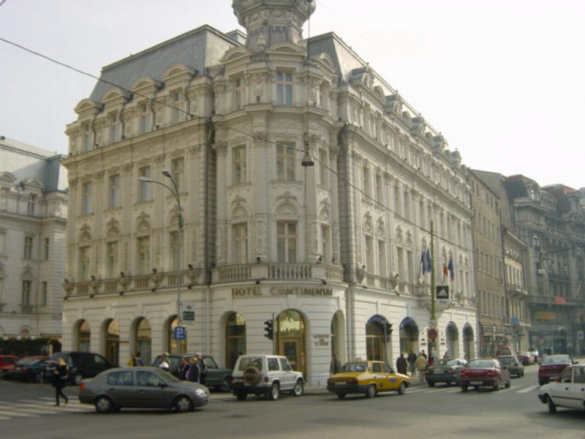
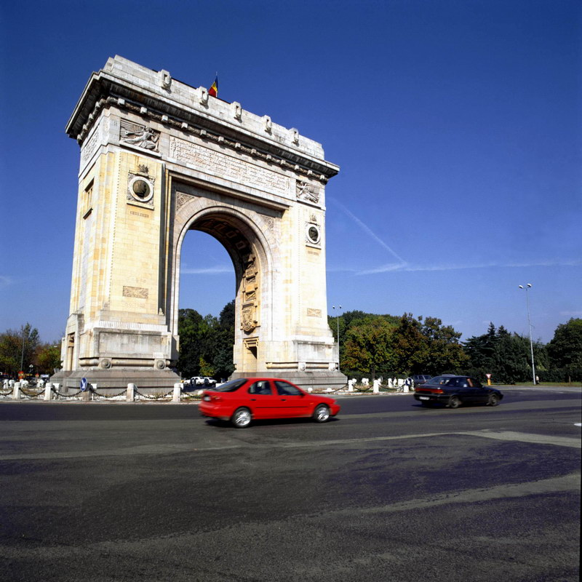
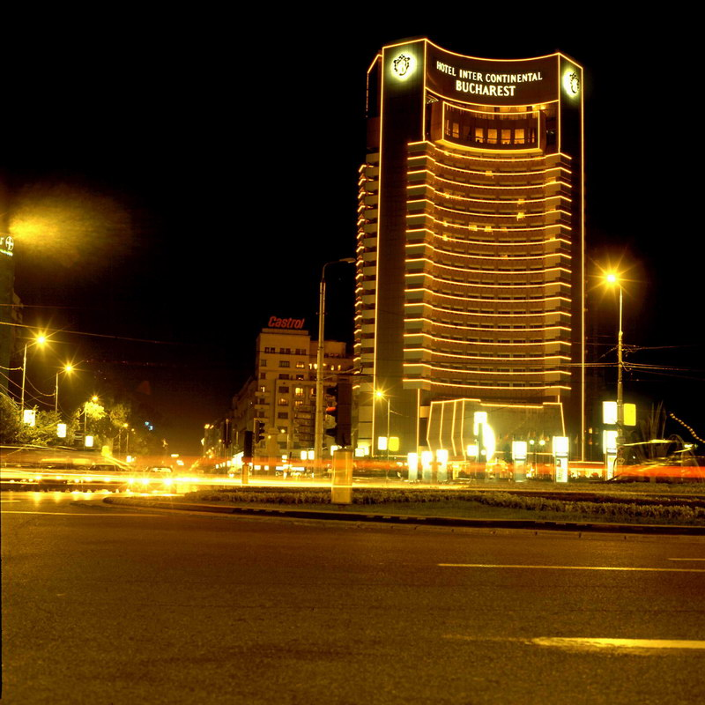
Acest lac, fostă baltă în vechiul oraş medieval, este înconjurat de Grădina Cişmigiu, inaugurată în 1847 după planurile arhitectului german Carl F. W. Meyer. Pe lângă Cişmigiu, mai există două parcuri mari, Parcul Herăstrău (cu Muzeul Satului) şi Grădina Botanică (cea mai mare din România şi care cuprinde peste 10.000 de specii de plante, inclusiv exotice).
Este situat in S-SE tarii, la o altitudiine de 60-90 m, pe râurile Dâmbovita si Colentina, la 44°25'50" latitudine nordica (ca si Belgradul, Geneva, Bordeaux, Minneapolis) si 26°06'50" longitudine estica (ca si Helsinki sau Johannesburg). Orasul are o suprafata de 228 kmp si o o populatie de peste 2 milioane - cam 9% din totalul populatiei si cam 15% din cea urbana. Din punct de vedere al numarului de locuitori, Bucurestiul este al treilea oras din regiune, dupa Atena si Istanbul.
Istoria Bucurestiului
Bucuresti este capitala Romaniei, cel mai mare oras si principalul centru politic, administrativ, economic, financiar, bancar, educational, stiintific si cultural al tarii.
Orasul Bucuresti a fost pentru prima data mentionat in 1495 ca resedinta a domnitorului Tarii Românesti, Vlad Tepes, dar istoria sa este mult mai veche, mergând pâna in secolul al XIV-lea. Denumirea orasului Bucuresti a fost data de un taran numit Bucur, dar nu exista nici o atestare documentara pana la sfarsitul Evului Mediu.
Atacurile turcilor si tatarilor, inaintea secolului al 17-lea, au oprit dezvoltarea orasului. Orasul a devenit capitala Valahiei in anul 1698 si s-a dezvoltat in perioada de pace din secolul al 18-lea. Populatia orasului in anul 1800 se ridica la 50.000. De la 122,000 (1859) de locuitori s-a ajuns la 639,000 (1930) si 1,452,000 (1966). In anul 1862, Bucuresti devine capitala Romaniei. Continua sa se dezvolte ajutat de apropierea lui de rafinariile de petrol, si este unul din primele orase luminate cu gaz.
In perioada comunista au fost extinse marile bulevarde incepute in secolul al 19-lea, au fost proiectate parcuri si s-au inaltat constructii masive ( multe dintre ele cu pronuntat stil sovietic - ca de exemplu sediile partidului comunist si cladirile gigantice care gazduiau lucrarile guvernului ).
Prima institutie de invatamânt superior a fost deschisa in 1694 (Academia Sfântul Sava), iar Bucurestiul are o universitate fondata in anul 1861 care se afla langa Academia de Stiinte, Libraria de Stat si Teatrul National. Astazi exista in capitala peste 21 de institutii de invatamânt superior cu aproape 100.000 de studenti, Patriarhia bisericii ortodoxe, Academia Româna, doua biblioteci nationale, 40 de muzee, 230 de biserici (unele dintre ele, in stil ortodox, datând din secolul al XIX-lea), Opera, Opereta, alte 20 de teatre.
Palatul Parlamentului, care a fost construit din ordinul dictatorului Ceausescu intre 1984 si 1989, este a doua cladire din lume ca marime cu cei 265.000 mp ai ei dupa Pentagon (care are o suprafata de 604.000 mp). Din multimea de galerii de arta si muzee sunt de remarcat Muzeul Satului (al doilea ca importanta in Europa dupa cel din Stockholm), care a adunat laolalta arhitectura traditionala rurala din toata tara, Muzeul Taranului Român, Muzeul National de Istorie sau bisericile din secolele 16 - 17.
Parcuri mari si lacuri, care dau orasului Bucuresti nota de "oras gradina" sunt alaturi de puncte de atractie in imediata apropiere: padurea si lacul Snagov (incluzând si manastirea renovata asezata pe o insula in mijlocul lacului), Mogosoaia - cu palatul lui Constantin Brâncoveanu, padurea Pustnicu, manastirile Cernica si Pasarea, padurea Baneasa (cu cea mai mare gradina zoologica din România), lacul si mamastirea Caldarusani (fondata in timpul domniei lui Matei Basarab).
Centru Politic
Parlamentul României este organ reprezentativ suprem al poporului român şi unica autoritate legiuitoare a României.
Parlamentul este bicameral, fiind alcătuit din Senat şi Camera Deputaţilor. În comparaţie cu alte ţări cu parlamente bicamerale, diferenţa dintre atributele celor două camere este mică, o lege trebuind să fie votată de ambele camere pentru a fi promulgată. În articolul 75, Constituţia României defineşte situaţiile în care Camera Deputaţilor este prima cameră sesizată, şi astfel cea care are decizia finală în caz de divergenţe. Senatul este prima cameră sesizată în toate celelalte situaţii.
Proiectele de legi şi propunerile legislative se supun spre dezbatere primei camere sesizate, care trebuie să se pronunţe într-un termen de 45 de zile (60 de zile în cazuri speciale) altfel proiectul este considerat adoptat. După adoptarea sau respingerea proiectului sau a propunerii legislative, cealală Cameră decide definitiv, iar dacă aceasta este de acord, propunerea este adoptată, altfel este rolul primei camere sesizate de a da o decizie definitivă.
Parlamentul împreună cu Guvernul au şi dreptul de iniţiativă legislativă. De asemenea, o ppropunere legislativă poate fi înaintată şi de către un grup de minim 100.000 de persoane cu drept de vot din cel puţin un sfert din judeţele ţării.
Şedinţele celor două camere se desfăşoară separat, articolul 65 din Constituţia României definind situaţiile în care au loc şedinţe comune.
Centru Industrial
Bucurestiul este un centru care atrage multe materii prime din hinterlandul apropiat, din regiuni mai indepartate sau direct din import. Astfel, pe langa productia termoelectrica proprie (data de termocentralele Bucuresti-Sud, Bucuresti Vest, Grozavesti) primeste prin liniile de inalta tensiune o cantitate mare de energie electrica de la alte centrale electrice (Rogojelu, Turceni, Portile de fier, Lotru).
Industria siderurgica proprie (laminate, otel) si industria constructoare de masini se bazeaza pe produse siderurgice din alte centre (Galati, Hunedoara). La aceasta se adauga metale neferoase (aluminiu de la Slatina, Cupru, zinc etc.). In mod similar si alte ramuri proprii (prelucrarea cauciucului, a maselor plastice, medicamente, industria textila, a pielariei, industria usoara) "absorb" materii prime si produse din exteriorul orasului. Deci Bucurestiul este foarte dependent industrial de alte centre, regiuni, intreprinderi.

SIGHISOARA

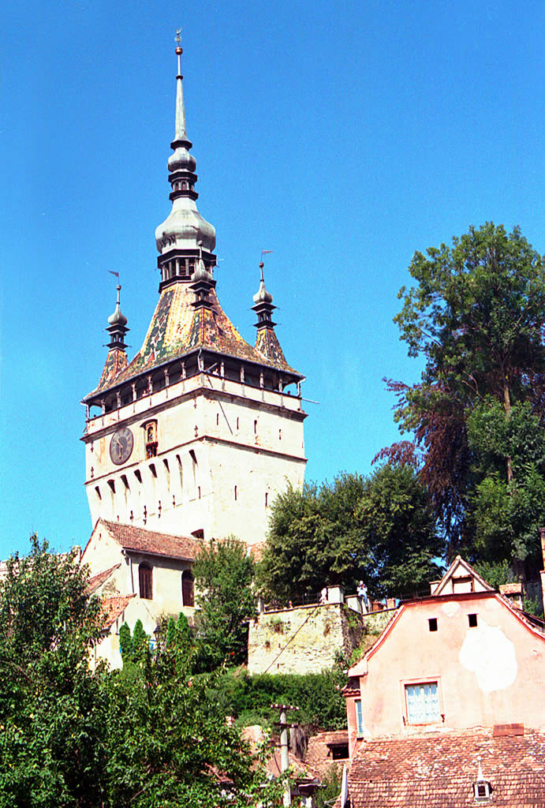
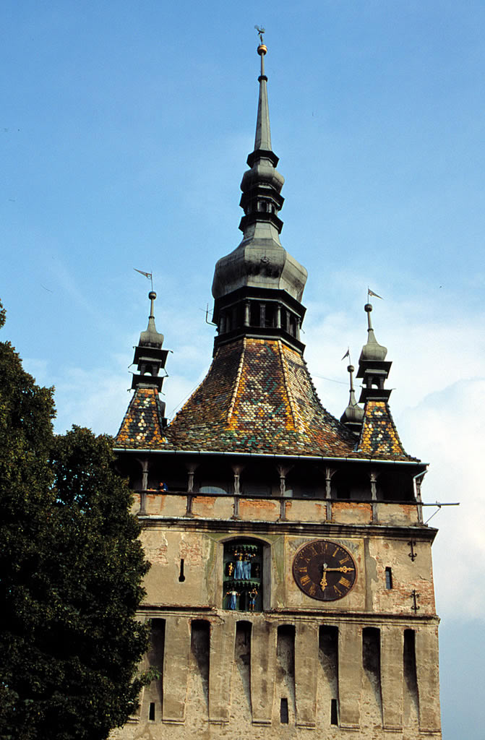
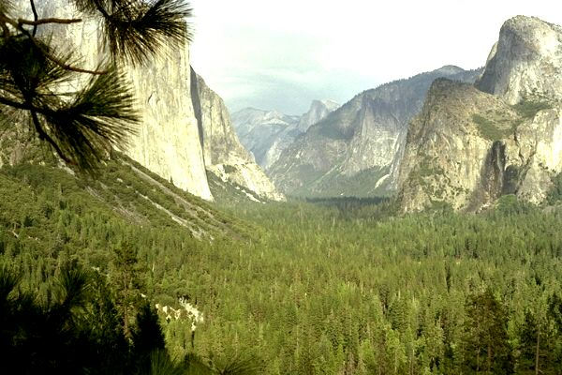
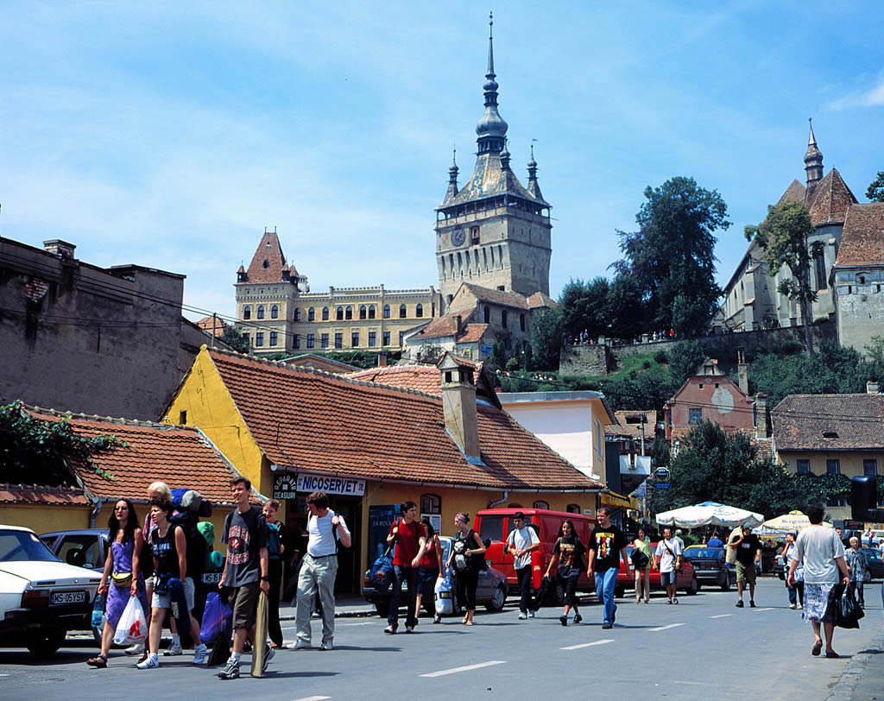
Ratacim prin cetate si veacurile incarcate de istorie ale evului mediu se perinda in fata noastra; pasim pe strade inguste pavate cu piatra de rau, urcand pante mai line sau abrupte,trecem pe sub bolti intunecate si ne lasam furati de jocul de linii al acoperisurilor,de veselia caselor ce stralucesc multicolor sub soare.De pe platoul superior,zidul Cetatii si turnurile creaza o imagine sumbra,dar semeata. Ele salutau in vremuri de pace trecatorii din vale si avertizau in vremuri tulburi ca locuitorii Cetatii sunt pregatiti sa reziste tendintelor de cucerire. Sighisoara se prezinta astazi ca cel mai bine pastrat complex medieval din intreaga Romanie. Alaturi de monumentele ce le putem admira in Muzeul de istorie din splendidul TURN CU CEAS,reuseste sa reflecte prin exponatele sale,viata economica si politica locuitorilor din vremuri stravechi pana in zilele noastre.
Draculaland
Construcţia parcului tematic Dracula Land lângă Sighişoara a făcut furori în toată mass-media internaţională, mai mult...
POZITIA SIGHISOAREI
Municipiul Sighisoara este situat la extremitatea sudica a judetului Mures, în Podisul Tarnavelor (zona raului Tarnava Mare) si se întinde de o parte si de alta a Tarnavei Mari, situat la 123 de km de la izvoarele raului în zona de varsare a paraului Saes. Din punct de vedere matematic, Sighisoara este situata între urmatoarele coordonate: 2446'40", longitudine estica si 4612'38", latitudine nordica.
Sighisoara este al doilea oras ca marime si importanta (istorica, economica, politica, geografica) din judetul Mures, fiind ridicat la rangul de municipiu la 16 februarie 1968 si avand în subordine administrativa sase localitati componente (Angofa, Aurel Vlaicu, Rora, Soromiclea, Venchi, Catunul Viilor) si un sat Hetiur.
Municipiul beneficiaza de o avantajoasa pozitie geografica, în partea centrala a tarii, pe traseul unor însemnate artere de comunicatii feroviare (magistrala Bucuresti - Brasov - Teius, cu derivatii spre Arad si Cluj – Oradea) si rutiere (DN Brasov – Targu Mures, care este în acelati timp un tronson din drumul european E60, DN Sibiu – Sighisoara). Datorita acestei pozitii, distantele pana la principalele localitati de interes economic, administrativ, cultural si turistic nu sunt prea mari: 297 km pana la Bucuresti, 120 km la Brasov, 156 km pana la Cluj Napoca, 90 km – Sibiu, 54 km -Targu Mures.
Sub raport topografic, Sighisoara este asezat într-un punct al Vaii Tarnavei Mari unde aceasta prezinta o îngustare cu aspect de defileu taiat într-un sistem de terase, de diferite nivele, modelate în substraturi dure de gresii pontiene. Aceasta micro-morfologie îi confera orasului Sighisoara un rol de pozitie cheie în culoarul raului Tarnava Mare, rol manifestat si în trecutul istoric al localitatii.
Municipiul coboara din Dealul Cetatii (425 m), deal încoronat de cetatea medievala si întins dinspre NV spre SE, în mijlocul unei imens amfiteatru natural, marginit la N de Dealul Stejaris (524 m) si Hula Danesului, la S de Lunca Postei care urca spre Dealul de Mijloc (511 - 603 m), iar spre E de Dealul Bradet (524 m). Diferenta de înaltime este de 110 m, astfel ca Dealul Cetatii domina întreaga vale din amonte a Tarnavei Mari, altitudinea maxima fiind de 430 de m la S, iar cea minima de 350 m în V.
Încadrata în bazinul depresionar al Transilvaniei, zona si-a început evolutia odata cu orogeneza alpina, cand masivele cristaline s-au scufundat la adancimi mari, fiind reacoperite cu strate groase de sedimente.
Ridicarea zonei nord-vestice a depresiunii, urmata de eruptiile vulcanice neogene de pe latura estica a unitatii, au permis depunerea unei cuverturi de sare si bogate formatiuni lacustre (nisipuri si argile). Masa principala a sedimentelor ce umplu Bazinul Transilvaniei o formeaza depozitele neogene, care au rol important în alcatuirea zacamantului de gaz metan.
Pe baza forajului executat la sonda de exploatare de la Hetiur a fost stabilita urmatoarea stratigrafie; un prim orizont de nisipuri care apartin pontianului avand grosimea de 120 m, sub nisipuri, un complex de marne pontiene cu intercalatii de marne alburii calcaroase, care contÎn Congeria Banatica, Limnocardium si Ostracode, orizontul avand grosimea de 115-220 m, urmeaza în adancime, la 425 m, orizontul de marne nisipoase.
DÎn punct de vedere micro-paleontologic, de la suprafata pana la adancimea de 115 m, depozitele apartin Pontianului, 115-425 m, Pliocenului inferior, 425-1300 m, Sarmatianului, la adancimea de 1300-1780 m, s-au întalnit forme bugloviene, iar la 2200 m Badenianul nu a fost atins (foraj executat în anul 1930).
Sedimentele neogene, care intra în compozitia Bazinului Transilvaniei, se caracterizeaza printr-o uniformitate si monotonie petrografica. Aceste sedimente apartin Miocenului si Pliocenului. Sarmatianul este constituit din marne vinete-cenusii, cu intercalatii de nisipuri, uneori slab cimentate, care depasesc 10 m grosime. Sarmatianul, este acoperit la suprafata, cu formatiuni mai tinere.
Pe vaile Daii si Saesului s-a gasit o fauna sarmatiana. Pliocenul este reprezentat printr-un complex de marne medii pontiene, raspandit destul de frecvent la Hetiur (orizontul are grosimea de 35 m), pe versantul drept al Tarnavei Mari la Boiu, pe Dealul din Mijloc la Angofa si pe Dealul Ciuhii.
Complexul marnelor medii pontiene din Bazinul Transilvaniei reprezinta sedimentele depuse concomitent sub acelasi facies, fiind raspandit pe o mare suprafata a Bazinului, care contine intercalatii de nisipuri fine sau grosiere (marne nisipoase). Straturile pontiene prezinta intercalatii ale materiilor eruptive, reprezentate Prin tufuri vulcanice andezitice, raspandite destul de frecvent în jurul Sighisoarei.
În estul Sighisoarei se remarca conglomeratele pontiene, care s-au format pe seama pietrisurilor, torentelor, precum si din bulgari mai mari si mici de marna si argilî, împrastiate în nisipul plajelor.
Stratigrafia zonei poate fi observatî în deschiderile naturale de pe versantul drept al Tarnavei Mari si antropice din Dealul Cetatii.
Din punct de vedere tectonic, neogenul este cutat, straturile suferind dislocari însemnate, care le-au încretit în anticlinale si sinclinale, cele dintai fiind usor boltite si latite, cum este cazul anticlinalului Sighisoara - Nades, în timp ce sinclinalul Jacul - Albesti este îngustat.
Cutarile neogene au dat nastere domurilor gazifere, între acestea remarcandu-se domurile Filitelnic si Nades. Grosimea mare a depozitelor, neogene, de peste 5000 de m, din care Sarmatianul ocupa un însemnat procentaj si aspectele lor de facies presupun, pentru întreaga perioada a umplerii Bazinului, o usoara dar continua miscare de subsidenta.
Formatiunile pliocene (panoniene) sunt reprezentate prin Meotian si Pontian, se pare ca în Dacian, procesul de sedimentare al vechiului lac era terminat. La începutul Cuaternarului, întregul Bazin al Transilvaniei a fost înaltat, odata cu Spatiul Carpatic, iar reteaua hidrografica s-a adancit concomitent cu ridicarea generala si fragmentarea platformei, care s-a transformat într-o regiune deluroasa. Zona studiata se încadreaza Podisului Tarnavelor, care se caracterizeaza printr-un relief colinar-deluros, vai însotite de terase si lunci. Actuala înfatisare a reliefului, de podis puternic, fragmentat, de vai – culoare cu interfluvii care se mentin în general în jur de 500 – 550 m si numai în mod exceptional ajung la valori de circa 700 m (Padurea Dumbrava, 642 m, iar altitudinea maxima se înregistreaza în Dealul Ciuhii, 692 m), alunecari de teren si o puternica eroziune torentiala, este consecinta evolutiei relativ recente în argile si marne, cu unele intercalatii de gresii helvetiene. Orizonturile superioare de gresii pun în evidenta forme structurale si pastreaza mai fidel nivelurile de eroziune de pe interfluvii, încetinind în acelasi timp si procesele de modelare a versantilor.
Relieful din zona Sighisoarei, parte din vechea platforma a Marii Panonice, existenta cu sute de milenii în urma, este taiat în terase de curgerea apelor Tarnavei Mari si ale afluentilor sai. Conditia de structura geologica si de evolutie a retelei hidrografice, pune în evidenta prezenta unor suprafete de eroziune putin extinse în suprafata si a numeroase unitati interfluviale, iar de a lungul vai Tarnavei Mari si a unor afluenti, este dezvoltata lunca.
Racordarea suprafetelor cu aceiasi altitudine de pe interfluviile dispuse într-un adevarat labirint de culmi, a dus la reconstituirea platformelor de eroziune; Prostea Mare, 500 – 550 m (pontian), identificata în micile platouri ale dealurilor din împrejurimile Sighisoarei, respectiv spre N, Dealul Garii (528 m), spre Dealul Stejaris (524 m), spre S, Dealul din Mijloc (511-603 m), iar spre E, Dealul Bradet cu 524 m.
Eroziunea intensa, generata de colectarea apelor de catre Tarnava Mare, a faramitat vechea suprafata de eroziune, reducand-o la interfluvii înguste dispuse paralel. Interfluviile sunt asimetrice de tip cuesta, a caror panta lina se grefeaza aproximativ pe un strat dur (gresie), înclinand la fel cu el, iar versantul abrupt reteaza în cap un numar de cel putin doua strate (argila, marne nisipoase). Frecventa mare a cuestelor dispuse în siruri paralele care însotesc Tarnava Mare reprezinta o consecinta a adaptarii reliefului la structuri de domuri si branhianticlinale.
Interfluviile dispuse la sud de Tarnava Mare sunt paralele si orientate perpendicular pe axa Tarnavei Mari. Dealul Stejaris, limitat de vaile Stejareni si Saesului, Dealul din Mijloc, limitat de vaile Saesului si Cainelui, Dealul Ciuhii (692 m) limitat de vaile Cainelui si Dracului, iar la est de vale este situat Dealul Sapartocului (628 m).
La nord de Tarnava Mare interfluviile cu acelasi aspect de cuesta prezinta o orientare NV-SE fata de axa Tarnavei Mari; Dealul Garii si Dealul Bisericii (560 m), limitate de vaile Cetatii si Cloasterfului, Dealul Viilor (511 m), limitat de vaile Cloasterfului si Rusului, Dealul Fata Tarnavei (523 m), limitat de vaile Rusului si Satului, iar spre E, Dealul Pribor (515 m), limitat de vaile Satului si Uilacului, vai afluente ale Tarnavei Mari.
Lunca Tarnavei Mari (de varsta holocena) are altitudini între 350 m la Sighisoara si 357 m la Topa, mai larga la Albesti - Topa, de 1,5 km si mai îngustat la Sighisoara de 450-500 m. Dintre afluentii Tarnavei Mari, Valea Saesului prezinta un sector de lunca bine individualizat, însotit de terase pe versantul drept, zona cunoscuta si sub denumirea de "Luncile Saesului".
Dispunerea teraselor pe stanga Tarnavei Mari imprima profilului transversal al vaii o pronuntata asimetrie cu exceptia defileului de la Sighisoara, unde terasele apar pe ambele maluri ale raului, dar cu dezvoltare mai mare pe versantul stang. Aici Tarnava Mare a fost obligata sa strapunga un puternic obstacol litologic – o bara de gresii pontiene, în care si-a taiat epigenetic o vale îngustat si sinuoasa, cu alura de meandre încatusate; cea mai larga desfasurare o are terasa de 30 m, pastrata în fragmente, ocupata partial de vatra orasului Sighisoara. Avand în vedere profilul transversal asimetric al vaii, terasele Tarnavei Mari sunt dispuse mai mult pe versantul stang, în numar de sapte.
Versantul drept este abrupt în forma de cuesta. La Albesti valea este larg, iar la Sighisoara valea se îngusteaza mult si se adanceste în formatiunile de gresii. Aici terasele s-au dezvoltat mai mult pe partea stanga, bine marcata în peisaj este de terasa de 30 m, fiind ocupata de constructiile orasului. Terasele superioare sunt în general mai slab dezvoltate si conservate, cu elemente greu de individualizat, datorita distrugerilor ulterioare, prin procese de pedimentatie sau de eroziune torentiala ca si prin parazitari masive, alunecari de teren. Exceptie face nivelul de 110 m, de varsta pliocena, frumos conturat în Dealul Garii. Dupa iesirea din stransura de la Sighisoara, în dreptul Rorei, valea se largeste iarasi sub aceeasi forma a profilului morfologic, terasele dezvoltandu-se pe stanga raului, sub Hula Danesului, iar cuesta este atasata Dealului Hetiurului, din dreapta raului.
Zona Sighisoara, prin pozitia sa, se încadreaza în sectorul cu clima continentala moderata, prezentand cateva particularitati, în functie de aspectul deluros al regiunii si de culoarul mai coborat al Tarnavei Mari, care în buna parte, influenteaza asupra regimului termic si al precipitatiilor, conducand la inversiuni de temperatura, la frecventa ceturilor si a curentilor de culoar. Clima temperat-continentala se încadreaza regimului climatic al depresiunii Transilvaniei.
Media anuala a temperaturii aerului este de 8,2 C, valoare ce indica un potential termic relativ redus si care scoate în evidenta climatul destul de racoros. Valorile temperaturii primaverii (9,1 C) si toamnei (8.7 C) sunt apropiate, amplitudinea termica medie între luna ianuarie (-4.3 C) si luna iulie (18,6 C) fiind de 22, 9 C.
Temperatura maxima absoluta a aerului la Sighisoara s-a înregistrat în conditii de timp anticiclonic la 7 septembrie 1946, fiind de 38,1 C, iar minima absoluta de –32,2 C, în iarna anului 1942, existand conditii locale favorabile acumularii si stagnarii timp îndelungat a aerului rece.
Curentii de aer au frecventa cea mai mare dinspre nord-vest, fiind canalizati pe culoarul Tarnavei Mari. Se resimte totusi influenta aerului carpatic, care protejeaza aceasta zona de curentii reci din est si nord-est, mai ales în timpul iernii. Invaziile frecvente ale maselor de aer din vest, asigura o umiditate a aerului constant mai ridicata.
Nebulozitatea înregistreaza valori ridicate, în special iarna si primavara, cand aerul este mai înnorat, valori peste sase zecimi, iar umezeala relativa este mare, fiind explicabila datorita frecventei mai mari a maselor de aer umed din vest. Valori mai scazute ale nebulozitatii se înregistreaza vara, cand aerul este mai senin, valori sub cinci zecimi, media anuala fiind de 5.7 zecimi.
Precipitatiile sunt neuniforme, mai bogate în intervalul aprilie-octombrie, cand cad 70 % din precipitatii. Lunile cele mai ploioase sunt mai-iunie (În medie 90-100 mm/ m2). Precipitatiile medii anuale se înscriu între 650 – 700 mm/ m2. Cantitatea anuala de precipitatii este influentata de factorul orografic, astfel în culoarul Tarnavei Mari se înregistreaza 600 – 700 mm, iar în zona dealurilor înalte, la nord de Sighisoara, Dealul Bisericii, Padurea Dumbrava, iar la sud, Dealul din Mijloc si Dealul Ciuhii, se pot înregistra precipitatii de 700 – 800 mm.
În stransa dependenta de relief, clima si sol, în aceasta zona, s-a format o vegetatie apartinand ca si tip padurilor de foioase. Aflata la punctul de tranzitie dinspre zona stejarului cu cea a fagului, zona Sighisoara se încadreaza în etajul alternantei padurilor de gorun (Quercus petraea), cu cele de fag (Fagus silvatica).
Vegetatia etajului de deal este grupata în subetaje, al gorunetelor si al stejaretelor. Subetajul gorunetelor este localizat, de regula, pe terenuri mai însorite si mai uscate, ocupa versantii cu expunere sudica.
Gorunetele ocupa suprafete extinse în Dealul Ciuhii, uneori în amestec cu carpenul (Carpinus betulus) si fagul. Fagetele sunt localizate mai ales pe culmile înalte si pe versantii cu expunere nordica si nord-vestica. Acest subetaj mai cuprinde frasin, tei, mesteacan.
Subetajul stejaretelor este localizat pe suprafete restranse în regiunea dealurilor cu altitudini de 400-500 m (Dealul Stejaris), reprezentat prin stejar (Quercus robur), tei, artar (Acer platanoides), frasin, ulm (Ulmus procera), jugastru (Acer compestre), salcam (Robinis pseudacacia).
În lunci cresc salcia (Salix alba), rachita (Salix fragilis), plopul (Poulus alba), arinul (Aluus glutinosa).
O orhidee, Cypripedium calceolus, numita de localnici Papucul Doamnei, creste în padurile din valea Tarnavei Mari. Tot în zona Sighisoarei se gasesc tufe de migdal pitic, o specie de conifere cu frunze cazatoare, "lorice", care creste obisnuit la altitudini de peste 1000 de m, dar se dezvolta bine si pe Hula Danesului, la o altitudine de 500 m.
ISTORIA SIGHISOAREI
Sighisoara a fost fundata de emigranti germani in a doua jumatate a sec. al XII -lea. Cea mai veche mentionare oficiala provine din anul 1280 si se numeste"Castrum Sex".In 1298 exista denumirea orasului "Schaespurch".In 1377 a urmat prima numire a scaunului sighisorean (Seguzwar).In 1367 Sighisoara este numita prima data ca oras (civitas). Amplasarea cetatii a urmat pe coama dealului de 850 m lungime situat in partea sudica a riului Tirnava Mare si care era formata din Dealul Cetatii situat la 30 m inaltime deasupra vaii (terasa infe- rioara) si Dealul Scolii de 49m inaltime (terasa superioara).Pe Dealul Cetatii s-a dezvoltat spre sfirsitul sec. al XIII-lea in jurul primei biserici situata in nord-vestul actualei casei parohiale, Colonia Cetatii. Linga aceasta biserica se afla si cea mai veche scoala din Sighisoara, mentionata pentru prima data oficial in anul 1522. In jurul anului 1350 s-a inceput constructia zidului inconjurator al cetatii, zid lung de 930 m, in forma ovala , existent in cea mai mare parte si astazi.Constructia zidului s-a facut in jurul Dealului Cetatii si Dealului Scolii. Inaltimea zidului care initial era de 4 m s-a ridicat in sec. al XV-lea pina la 6-7m. Inainte de a trata istoria orasului medieval Sighisoara se cuvine sa trecem in revista stadiul actual al cercetarii privind istoria anterioara intemeierii Cetatii. Dealul Cetatii, datorita amplasarii sale in punctul cel mai ingust al defileului Sighisoarei, a prezentat importanta strategica inca din preistorie. Cea mai buna dovada in acest sens o constituie descoperirea unor morminte foarte vechi pe versantul de est al dealului, linga Turnul cu Ceas, cu prilejul saparii unui canal de evacuare, in jurul anului 1900. Inventarul mormintelor, constind din trei cercei cu bucla, din aur, dateaza descoperirea in jurul anului 1100 idHr., in prima epoca a fierului (Hallstatt A-B). Plecind de la aceste descoperiri si pe baza unor observatii de teren, s-a emis ipoteza existentei din vechime a unei asezari dacice fortificate din perioada hallasttiana, care ar fi ocupat aproximativ spatiul dintre strada ce uneste cele doua turnuri de poarta (Turnul cu Ceas si Turnul Croitorilor) si locul unde se afla astazi Biserica Catolica, deci intregul "bot de deal". Existenta unei asezari din prima epoca a fierului a fost confirmata suplimentar cu ocazia unui mic sondaj arheologic efectuat in 1990 in subsolul "Casei cu Cerb". Au fost scoase la iveala fragmente de vase de lut, intre care se remarca un frumos platou fragmentar din ceramica neagra cu caneluri, databil in aceasi perioada cu mormintele. Pe de alta parte, in 1976, cu ocazia lucrarilor de amenajare a termocentralei restaurantului "Vlad Dracul" au fost descoperite fragmente ceramice databile in cea de a doua epoca a fierului (Latene geto-dacic). Aceste descoperiri luate impreuna ingaduie afirmatia ca platoul inferior al Dealului Cetatii a fost locuit si amenajat defensiv pe tot parcursul epocii fierului. In ceea ce priveste platoul superior, virful dealului, un sondaj arhelologic efectuat in 1976 pe partea de nord a promontoriului a produs fragmente ceramice apartinind preistoriei (Hallstatt A-B) si secolelor VIII-IX si XII-XIII. Observatii asupra terenului permit ipoteza existentei unei cetati de pamint in forma ovala, cu val si sant interior, care si-a avut inceputurile tot in preistorie. O mica portiune din vechiul val pare sa se fi pastrat pina astazi pe latura sudica a actualului platou. Aceasta amenajare defensiva a fost anterioara constructiilor de zid introduse de colonistii germani in prima jumatate a secolului al XIII-lea, imediat dupa invazia mongola din 1241. Putinatatea datelor existente la ora actuala fac dificila o reconstituire integrala e perioadei anterioare intemeierii orasului. Fara indoiala ca Dealul Cetatii este mult mai bogat in zacaminte culturale si ascunde inca multe taine. In acest context credem ca cercetarea arheologica se impune ca principala conditie preliminara abordarii oricarui efort de consolidare si restaurare monumentelor actualei Cetati.
La intemeierea si dezvoltarea orasului medieval Sighisoara au concurat mai multe elemente, dintre care doua ni se par definitorii: primul este pozitia lui la intersectia celor doua drumuri comerciale importante, o artera est-vest care leaga Alba-Iulia de rasaritul Transilvaniei, de-a lungul Tirnavei Mari si o artera sud-nord, pe aici trecind drumul cel mai scurt care leaga Branul de Cluj.
Cel de-al doilea element, despre care am mai amintit, este pozitia strategica in cadrul defileului sighisorean, acest defileu fiind un punct obligatoriu de trecere spre zona de rasarit a Transilvaniei. In acest sens este seminificativ poate si faptul ca in afara de cetatea de pamint de pe virful dealului de la Sighisoara, toate celelalte cetati medievale timpurii din imprejurimile orasului, similare ca forma, dar situate in puncte mai putin avantajate strategic si comercial, si-au pierdut rostul si au fost abandonate in secolele XVI-XVII. Este vorba de cetatile de pe Valea Albestiului (Cetatuia), din pasunea Daii (Cetatuia), pentru a nu cita decit trei exemple. Asadar, inceputurile locuirii medievale pe Dealul Cetatii trebie legate de existenta acelui punct fortificat de pe virf, cetate de pamint si lemn ce exista acolo inca din preistorie si a fost reamenajata in secolul al XII-lea potrivit cu cerintele epocii. Probabil era o cetate regala de granita, intrucit granita regatului arpadian s-a situat pentru scurta vreme pe traseul riului Tirnava Mare (sec. XII).
In strinsa legatura cu prezenta acelei cetati de pe virf, pe platoul inferior al dealului trebuie sa fi luat nastere, tot in sec. al XII-lea, un sat al cetatii compus din 20-30 de locuinte simple, din lemn, dispersate in jumatatea de est a platoului, acolo unde sint acum Primaria , Biserica Manastirii si grupul de locuinte din fata lor. Aceasta realitate este legata de prezenta in zona Tirnavei Mari, aproximativ intre anii 1100-1250 a unor paznici de granita ai regatului maghiar care au fost secuii de Kezd, Saschizul de astazi. Prezenta lor in zona se leaga de paza frontierei de sud a regatului si de politica de evacuare a populatiei mai vechi, autohtone, semnalata prin cercetarile arheologice in ultimii 20 de ani. In acest fel s-a creat in mod artificial asa numita "terra deserta, vacua et inhabitata" (pamint pustiu, evacuat si nelocuit) pregatindu-se terenul in vederea colonizarii populatiei germane in toata Transilvania de sud. Incepind de la mijlocul secolului al XIII-lea, odata cu aparitia primelor grupuri mai consistente de colonisti germani (oaspeti regali) survin schimbari importante in evolutia localitatii. Pornind de la analiza parcelarii loturilor de casa de pe platoul inferior al Dealului Cetatii, unii specialisti considera ca extinderea asezarii de pe deal s-a produs spre zona de vest, in perimetrul actualelor strazi Timplarilor, Bastionului, Zidul Cetatii, unde exista o parcelare sistematica, cu loturi alungite de tip german. Concomitent cu ocuparea si parcelarea zonei de vest a platoului inferior de pe deal, s-a produs un fenomen similar si in Orasul de Jos.
Nucleul primei asezari sasesti din Orasul de Jos se considera a fi in zona dintre vechea piata comerciala a orasului (actualul parc), la vest si o bucla a Piriului Saesului, la est. Ulterior s-a produs o extindere spre nord-est si a a luat nastere Unterbayergasse (actualul 1 Decembrie) si spre nord-vest, aparind strada Morii. Pe la 1375 s-au extins cartierele de sub Dealul Cetatii pe tot versantul estic, pentru ca intre 1400 si 1500 sa se dezvolte cartierele din zona de est, catre Valea Saesului, actualele strazi Ilarie Chendi (Hilolgasse) si Mihai Eminescu (Schaasergasse), precum si cartierul de la baza dealului Lunca Postii, actualele strazi St.O Iosif si G. Cosbuc. Tot in aceasta perioada s-a extins locuirea pe Valea Ciinelui (Hundsbach), luind nastere Obere Bayergasse, actualul Berigas. Pe la sfirsitul sec. XVI se poate considera ca orasul medieval isi gasise configuratia definitiva.
In privinta sistemului defensiv (zidurile si turnurile cetatii) acestea s-au construit treptat incepind de la mijlocul secolului al XIII-lea, dupa marea invazie tataro-mongola. Dupa ce mai intii vechea cetate de pamint de pe virf a fost demolata printr-un efort titanic, eliminindu-se mamelonul si virfurile de pamint cu palisada de la est, nord si nord-est, in felul acesta rezultind o suprafata relativ orizontala, s-au construit apoi citeva turnuri si ziduri de incinta. Ulterior, in spatiul creat, s-au edificat cele doua edificii care se pastreaza partial pina astazi: o capela in stil romanic, aflata sub chorul actualei biserici si un donjon (turn-locuinta) patrulater masiv, cu caneluri lungi si inguste pentru trageri cu arcul, incorporat mai tirziu in zidaria bisericii celei mari si transformat in turn-clopotnita.
Ceva mai tirziu, in sec. XIV, trebuie sa fi inceput si construirea zidului mic, care a inconjurat locuintele de pe platoul inferior al dealului Cetatii. Fortificatiile acestea au fost ulterior amplificate si consolidate in mai multe rinduri. In 1393 avem prima dovada scrisa a existentei unui unui sistem defensiv printr-un sistem care mentioneaza o poarta de intrare in Orasul de Sus. datorita cresterii pericolului otoman imediat dupa 1400, lucrarile s-au intensificat si incinta Orasului de Sus trebuie sa fi fost terminata pe la 1450. In 1490 stim sigur ca incepusera lucrarile de suprainaltare a zidului mic. Operatia de suprainaltare s-a repetat pe la mijlocul secolului al XVI-lea datorita evolutiei armelor de foc.
Orasul de Jos a avut si el proporiile lui intarituri, constind din numeroase porti atiti pe strazile principale cit si pe cele secundare, dublate de ziduri si turnuri masive in punctele de intrare.
Nu putem incheia aceasta scurta trecere in revista a evolutiei urbanistice, fara a face o obervatie care poate fi importanta pentru cercetarea de viitor. Aceea ca in jumatatea de est a Cetatii sint concentrate toate monumentele vechi, precum si cele care definesc viata politica a comunitatii: Turnul cu Ceas (fosta primarie), prima biserica parohiala, acum in ruina la baza Scarii Scolarilor, Biserica Manastirii Dominicane (1298), Turnul Tabacarilor, cu forma vizibil arhaica. Turnul Dogarilor, cu elemente de arhitectura romanica si doua monumente ecleziastice mai tirzii, disparute intre timp: capela maicilor dominicane si bisericuta maicilor franciscane. Ar mai fi de mentionat si un turn-locuinta aflat inca in picioare vis-a-vis de Biserica Manastirii, ramas neobservat pina acum. In strinsa legatura cu evolutia urbanistica s-au derulat si paginile de istorie politica si economica a orasului medieval Sighisoara. In strinsa legatura cu evolutia urbanistica s-au derulat si paginile de istorie politica si economica a orasului medieval Sighisoara. In 1280 un prim document ne-aduce denumirea de Castrum-Sex. In latina medievala, limba in care se scriau actele oficiale in Transilvania, castrum inseamna fortificatie, oras, iar sex poate insemna sase sau poate fi o transpunere in latina a termenului mai vechi seg, sau segs, sau segus, deocamdata intraductibil. La sfirsitul secolului al XIII-lea, in 1298, apare denumirea germana, pastrata pina astazi, Sechspruch, intr-o indulgenta a papei Bonifaciu al VIII-lea. La putina vreme, in 1367, localitatea capata rang de oras (Civitas de Segusvar). Secolul al XIV-lea este considerat un secol de expansuine economica, Sighisoara facind deja parte din centrele mestesugaresti importante ale Transilvaniei, fiind amintita in 1367 alaturi de Sibiu, Sebes si Orastie. in sec. al XV-lea documentele marturisesc existenta a 8-10 corporatii mestesugaresti cu 18 branse, iar la inceputul secolului al XVI-lea existau 15 corporatii cu 20 de branse. In 1493, ca efect al dezvoltarii economice, orasul capata si dreptul de a tine tirguri anuale. Secolul al XV-lea este important pentru istoria relatiilor multiseculare dintre Tara Romaneasca si Transilvania. Intre 1431-1436 orasul acorda gazduire voievodului Vlad Dracul, membru al Ordinului Dragonului, care venea de la Nürnberg unde fusese incoronat ca domn al Tarii Romanesti de imparatul Sigismund de Luxemburg. Atit Vlad Dracul cit si fiul sau, Vlad Tepes, au fost adeptii stringerii relatiilor cu Occidentul in vederea organizarii luptei antiotomane.
In secolul al XVI-lea orasul avea deja un important prestigiu politic. In 1540 Dieta de la Sighisoara adreseaza un apel voievozilor Moldovei si Tarii Romanesti pentru o mai strinsa colaborare economica si politica. Tot in aceasta perioada se inregistreaza o crestere economica si o marire a numarului de locuitori. De la 2.500 de locuitori, in 1522 se ajunge la 3.250, in 1567. Acest secol este o perioada de liniste si inflorire culturala. In 1522 ia fiinta o scoala pe linga Manastirea Dominicana, iar orasul se afirma ca un puternic centru artistic in care traiesc si activeaza pictori, sculptori si creatori de mobilier artistic ca Johannes Stoss si Johannes Razchmuth. In schimb, secolul al XVII-lea este cea mai sumbra perioada a istoriei sighisorene. In 1601 dupa uciderea lui Mihai Viteazu, orasul este devastat de mercenarii lui Basta. In 1602 cetatea este cucerita prin tradare si ocupata de o armata secuiasca care schimba numele orasului in Nemesvar. Dupa 8 luni de ocupatie, epuizind resursele orasului, secuii se retrag.
In 1603 o epidemie de ciuma ucide 2.000 de locuitori, iar in 1604 se intorc mercenarii lui Basta. Tot in acest secol are loc si evenimentul cel mai dramatic din toata istoria orasului: in 30 aprilie 1676 un puternic incendiu distruge trei sferturi din oras. Distrugerile au fost enorme, iar infatisarea de astazi a cetatii se datoreaza reconstructiei si refacerii tramei stradale survenite dupa acel incendiu. In ciuda nenorocirilor, orasul si-a pastrat totusi imoprtanta politica. La Sighisoara se aleg deci voievozi ai Transilvaniei de catre Dieta: in 1631, Georghe Racoczy, in 1658, Acasiu Barcsay. Intre 1658-1622 in Orasul de Jos stationeaza o puternica oaste turceasca, iar in 1622 are loc batalia de la Seleusul Mare in care piere Ioan Kemeny, pretendentul la tron cu ajutor austriac.
In secolul al XVIII-lea cronicarii mai inregistreaza doua mari asedii asupra Cetatii, in 1704 si 1706, care se soldeaza cu incendierea Bisericii din Deal si prabusirea clopotului cel mare, precum si cu distrugerea Bastionului Castaldo, cheia sistemului defensiv. O ciuma cu 4.000 de victime in 1704, doua incendii in 1736 si 1780 si o inundatie catastrofala in 1771 completeaza tabloul nenorocirilor. Veacul al XIX-lea are ca unic eveniment de rasunet mai larg batalia din 31 iulie 1849 de la Albesti, unde armatele revolutionare maghiara comandata de generalul Bem au fost invinse de trupele tariste conduse de generalul Luders. In batalie dispare marele poet revolutionar Petöfi Sándor. In continuare istoria se deruleaza lent, pina in 1900 fiind o epoca de pace si prosperitate. In 1862 se realizeaza mutarea albiei piriului Saes, care mai demult trecea prin centrul Orasului de Jos, provocind mari inundatii. In 1873 se da in folosinta linia ferata Brasov-Sighisoara-Arad. In 1876 orasul devine capitala de comitat (Comitatul Tirnava Mare). In 1898 se deschide circulatia pe linia de ecartament ingust Sighisoara-Agnita si incepe sa circule trenuletul prin Orasul de Jos. Istoria medievala a Sighisoarei se incheie la sfirsitul secolului al XIX-lea, lasindu-ne mostenire acest muzeu, considerat de multa vreme Perla Transilvaniei.
VLAD TEPES
Nascut in anul 1431 in Sighisoara, Transilvania, al doilea fiu al Voievodului valah Vlad Dracul care de curind isi dobindise aceasta porecla.
Vlad Dracul a fost primit in februarie 1431 in Ordinul Dragonilor la Curtea Regelui Sigismund II impreuna cu alti nobili.
In Sighisoara a trait in exil tatal lui Vlad Dracul si abia in anul 1435 a reusit sa-l doboare de la putere pe Alexander, Voievodul Valahiei si sa urce pe tron sub numele de Vlad Dracul al-II-leaValahia a fost marioneta intre Turcia si Ungaria si printr-o politica iscusita Vlad Dracul a reusit sa pastreze domnia si independenta tarii. In anul 1441 si-a dat ca ostateci la Curtea Sultanului turc 2 dintre cei mai tineri fii ai sai.
Acolo a deprins tinarul Vlad si a inceput sa iubeasca cruzimea ca mijloc politic si de dominare. In anul 1447 Vlad Dracul a fost impreuna cu cel mai mare fiu al sau, Mircea, infrint de turci si urmat de un Voievid fidel Ungariei.In anul 1448 Vlad Draculea (Draculea=fiul Dragonului) a reusit (ca Vlad al III-lea) cu sprijinul Curtii turcesti sa cucereasca tronul Valahiei, a fost insa dupa putin timp din nou alungat dupa care au urmat ani nelinistiti de pribegie inainte ca in 1456 Vlad, cu ajutorul Ungariei si a sasilor transilvaneni sa redobindeasca Tronul.
In timpul celor 6 ani ai domniei sale, Vlad si-a dobindit renumele de domnitor extrem de crud, cruzime care si-o manifesta de exemplu batindu-le solilor palariile in cuie pe cap, tragind in teapa zeci de mii de oameni (dupa cruda si lenta metoda orientala cu tepe unse si rotunjite), biind singele victimelor sale si se afirma ca si-ar fi omorit cel putin una dintre sotiile sale si o metresa, si ar fi "eliminat" saracia arzind saracii.Intr-un document se relateaza chiar cum i-a obligat pe tigani la serviciul militar punindu-i sa aleaga intre lupta impotriva turcilor sau consumarea propriilor copii. Abia in anul 1998 s-a descoperit in St. Gallen in Elvetia un document vechi de mai bine de 500 de ani in care relateaza de asemenea despre obligarea la consumul de carne umana fripta...
In 1462 Vlad a fost printr-o intriga a comunitatii Sasesti detronat si pentru aproape 15 ani incarcerat la Budapesta in Cetatea Visegrad de pe malul Dunarii unde s-a convertit la religia Catolica pentru a se putea casatori cu o ruda a Regelui ungar si unde ar fi tras in teapa chiar si soareci si pasari.
In 1476 a fost din nou numit Voievod al Valahiei si a fost pentru ultima oara Bastion impotriva Turciei. In ultima noapte a anului 1476 Tepes a fost asasinat de turci prin lupta sau prin viclesug, fara spovedanie si sacramante. Capul sau a fost conservat in miere (Vlad zaharisit...) si trimis Sultanului iar corpul se presupune de a fi fost inmormintat la Manastirea Snagov in apropierea Bucurestiului dar cind in acest secol s-a deschis mormintul, acesta a fost fireste gol.

